Programjainkról részletes információkat találsz honlapunkon: www.termeszetbaratok.freeweb.hu
Postacímünk: Természetbarát Diákkör 4800 Vásárosnamény Kossuth út 19.

Beregi Természet- és Környezetvédelmi Egyesület 4841 Jánd Arany J. tér 1/A
Telefon: E-mail:
06 30 3761290 (mindig) toldiz@index.hu
06 45 472545 (este)
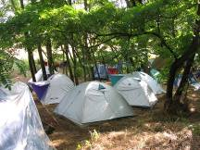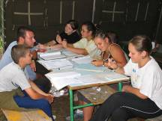
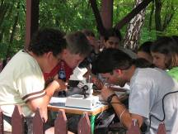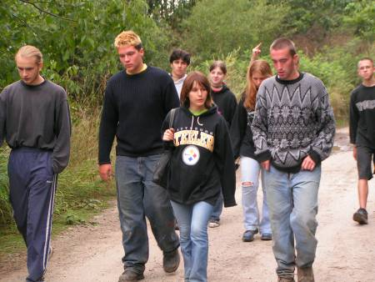
Most már mindent tudsz, tehát ne töprengj! – Gyere el közénk! Jól fogod érezni magad! – Mi már várjuk a találkozást!
A Természetbarát Diákkör és a Beregi Természet- és Környezetvédelmi Egyesület nevében:


Toldi Zoltán
-4- Táborszervező
Nyári táborozás!
XXII.Beregi
Természetvédelmi Tábor

Barabás – Kaszonyi-hegy

2012.07.29. – 08.05.

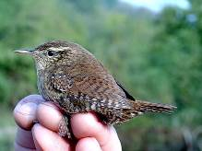
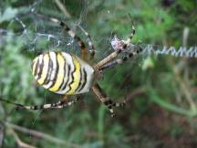

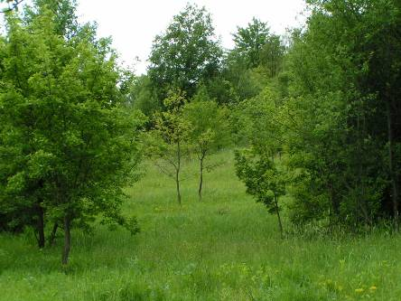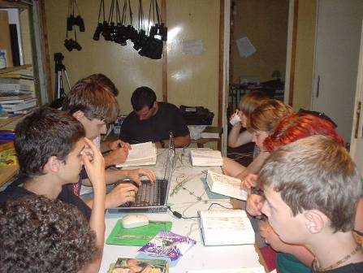
Határon túli fiatalok részére
Természetbarát Diákkör

Beregi Természet- és Környezetvédelmi Egyesület

Vásárosnamény

- 1 –
A vásárosnaményi Természetbarát Diákkör és a Beregi Természet- és Környezetvédelmi Egyesület
2012-ben is megrendezi hagyományos nyári, nomád, természetku
tató, természetvédelmi táborát.

A tábor típusa és helyszíne:
- Nomád tábor, elhelyezés sátrakban
- Saját sátor vagy általunk biztosított sátor
- Az országhatártól néhány száz méterre, festői környezetben. A Kaszonyi-hegy lábánál
- Természetismereti, természetkutató tábor, kötött szakmai programokkal
- Matracról és hálózsákról a résztvevő gondoskodik, külön kérésre tudunk csak polifómot, vagy hálózsákot biztosítani.
Költségek:
- részvételi díj: 19.500 Ft/fő
- 2.000 Ft útiköltség – határtól a táborig: tábortól a határig!
Kiket várunk?
12 éves kortól (6. osztály) minden olyan fiatalt, aki:
- szereti a természetet, nomád sátorozást
- szeretne részt venni a térségben folyó természetvédelmi felmérésekben Fiatalokat, akiknek olcsó, szakmai munkával egybekötött pihenést szeretnénk nyújtani.
- Osztályokat, csoportokat – erdei iskola program
Mit hozz magaddal?
- Hálózsákot, polifómot ha tudsz, sátort
- ha tudsz fényképezőgépet, határozó könyveket, jegyzetfüzetet, rajzeszközt
- többváltás ruhát (meleg ruha, fürdőruha) esőkabát, gumicsizma, elemlámpa
- étkezéshez nem törékeny pohár, tányér, kés, kanál..stb.
- Ha tudsz kerékpárt
- Költőpénzt, igazolványt, állandóan szedett gyógyszered
- Orvosi igazolást, hogy táborozhatsz
Ne hozz magaddal!
- A természetbe nem illő eszközöket
- Nagy értékű tárgyakat, ékszereket
Étkezés, ellátás, tisztálkodás:
- Napi háromszori bőséges étkezés – meleg ebéddel
- Ebéd kiszállítva a helyi önkormányzati konyháról
- Tisztálkodás hideg vízben, artézi kútból, feketefóliával körülvett tábori „Zuhanyzóban” (lavór) „falusi WC”
- Tábori büfé működik – üdítő és egyebek
- 2 –

Utazás:
Odautazás: Hazautazás:
07.29. (vasárnap) 08.05.(vasárnap)

- A romániai résztvevőket a csengersimai határátkelőhelytől külön-autóbusszal szállítjuk a táborhelyig. (2012.07.29. 10.00)
- Visszainduláskor 08.05. 13.00-ra szállítjuk a határátkelőre a résztvevőket.
Aki az utazást egyénileg oldja, meg az jelezze!
Napirend , szakmai munka:
Ébresztő: 7.00 Reggeli: 7.00-8.30 Terepmunka: 8.30-12.30
Ebéd: 12.30-13.30 Szabadprogram: 13.30 – 16.00
Délutáni csoportmunka: 16.00-17.00 Szabadprogram:17.00-19.00
Vacsora: 19.00-20.00 Vetítés 20.00-21.30 Tábortűz: 21.30-
- A résztvevők szakvezetők és egyetemi-főiskolai hallgatók vezetésével naponta szakmai programokban vesznek részt
- A résztvevők naponta más csoportban dolgoznak, így mindenki minden programmal megismerkedhet.
- Délután a csoportvezetőkkel összegzik a napi megfigyeléseket, elkészítik a szakmai jelentést.
- 5 terepnap +1 nap tábori akadályverseny
- Az akadályversenyen a tábor alatt szerzett ismeretekről játékos formában számolnak be a résztvevők
- A tábori kirándulás fakultatív program. Tisza-parti fürdés és hajókirándulás
- Szakmai csoportok:
Botanikai – fajlista-készítés Botanikai – társulástani felmérés
Faunisztikai – rovarász –madarász Madárgyűrűző
Természetfotó Vízminőség-vizsgáló
Tábori ellátók (ügyelet)
Táborunk, nomád, természetkutató szaktábor, ahol a pihenésen kívül, a természettel való harmonikus együttélésre is nevelni kívánjuk a résztvevőket. Évek óta eljönnek a nemzetközi környezetvédelmi programjainkba bekapcsolódott, határon túli iskolák fiataljai is Észak-Erdélyből, Kárpátaljáról és Kelet-Szlovákiából. Sokszínű, színvonalas programmal várunk minden érdeklődőt!
Hogyan lehet jelentkezni?
- Levélben, telefonon, e-mailen, de a fenti címen írásban is a 06.01.-ig, a csatolt jelentkezési lap kitöltésével A jelentkezést 06.15.-ig visszaigazoljuk.
- Email: toldiz@index.hu
- A jelentkezőknek 8000 Ft előleget kell a szervezéssel megbízott tanárnak befizetni
- A befizetésről elismervényt adunk, a többi költséget a helyszínen kell befizetni. Indokolatlan visszalépés esetén az előleget nem tudjuk visszafizetni.

- 3 -
^{Természetbarát Diákkör}

II.Rákóczi Ferenc Gimnázium Toldi Zoltán
4800 Vásárosnamény 4841 Jánd
Kossuth u. 19. Arany János tér 1/A
@@@@@@@@@@@@@@@@@@@@@@@@@@@@@@@@@@@@@@@@@@@@@tel/fax: 45 - 570053 tel: 06 30 3761290 email:: toldiz@index.hu
XXII. Beregi Természetvédelmi Tábor (BTT)

Jelentkezési lap

Alulírott ………………………………………………….. a …………………………………………………….Iskola ………… osztályos tanulója jelentkezem a XXII. Beregi Természetvédelmi Táborba. Jelentkezésemmel együtt vállalom, hogy a tábori költségeket (8000 Ft előleget június 15.-ig, a többi költséget a helyszínen) befizetem.
- Hozok magammal: sátor … személyes,
- hálózsák, matrac, kerékpár, fényképezőgép ( a nem kívánt rész törlendő)

Dátum:……………………

………………………… ……………………………………….
Jelentkező aláírása szülő, vagy szaktanár aláírása

2012.06.01-ig visszaküldendő:
Toldi Zoltán – Természetbarát Diákkör
4841 Jánd Arany János tér 1/A
Telefon: 30 3761290
Email: toldiz@index.hu

^{Természetbarát Diákkör}
II.Rákóczi Ferenc Gimnázium Toldi Zoltán
4800 Vásárosnamény 4841 Jánd
Kossuth u. 19. Arany János tér 1/A
@@@@@@@@@@@@@@@@@@@@@@@@@@@@@@@@@@@@@@@@@@@@@tel/fax: 45 - 570053 tel: 06 30 3761290 email:: toldiz@index.hu
XXII. Beregi Természetvédelmi Tábor (BTT)

Jelentkezési lap

Alulírott ………………………………………………….. a …………………………………………………….Iskola ………… osztályos tanulója jelentkezem a XXII. Beregi Természetvédelmi Táborba. Jelentkezésemmel együtt vállalom, hogy a tábori költségeket (8000 Ft előleget június 15.-ig, a többi költséget a helyszínen) befizetem.
- Hozok magammal: sátor … személyes,
- hálózsák, matrac, kerékpár, fényképezőgép ( a nem kívánt rész törlendő)

Dátum:……………………

………………………… ……………………………………….
Jelentkező aláírása szülő, vagy szaktanár aláírása

2012.06.01-ig visszaküldendő:
Toldi Zoltán – Természetbarát Diákkör
4841 Jánd Arany János tér 1/A
Telefon: 30 3761290
Email: toldiz@index.hu

